[ 시각화 실습(2) ]

[ 문제 ]

제출소스명 : exercise7_1.ipynb, hw3.png

함께 제시된 cctv_seoul.csv 파일 내용을 읽어서 다음과 같이 전처리 작업을 진행한 후에 제시된 형식과 비슷하게 시각화하여 제출하시오. hw3.png 라는 파일로도 저장하여 이미지 파일도 제출하시오.

[ 전처리 결과 ]

인구수 대비 CCTV수와 인구수 대비 고령자 비율을 계산하여 각각 CCTV비율과 노인비율이라는 열을 추가한다.

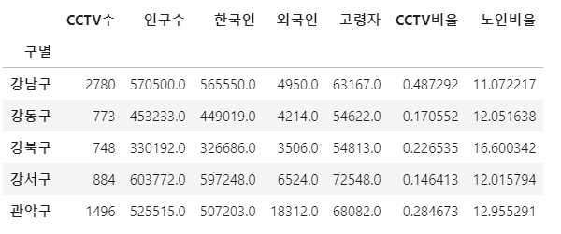

[ 시각화 결과 ]

2행1열의 영역으로 나눠서 2개의 그래프를 표현한다. 참고로 강사는 1행1열에 바그래프, 2행1열에 라인그래프와

스케터그래프를 그린 결과이다. 레이아웃이나 위치 그리고 칼라 등은 임의로 해도 된다. 수업시간에 학습한 예제들과 https://seaborn.pydata.org/ 사이트의 도큐먼트 그리고 구글링을 통해서 필요한 내용들을 파악하고 적용해 본다.

